CADASTRO SÓCIO ECONÔMICO PARA BOLSA - APOIO DISCENTE

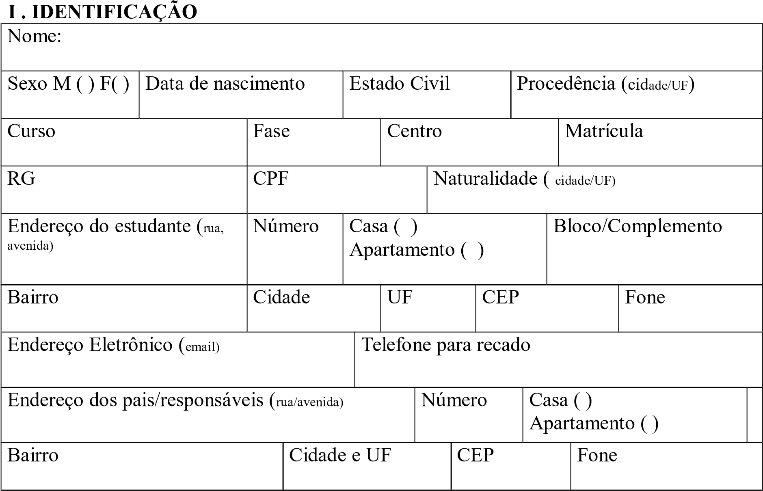

II . ESCOLARIDADE
Possui curso superior? Sim ( ) Não ( ) Está cursando( )
Nome do curso_________________________________________________
Cursou o ensino médio em Escola ( ) Pública ( ) Particular
( ) Particular com Bolsa ( ) Particular sem bolsa
( Apresentar cópia de histórico escolar ou certificado )

III . HABITAÇÃO
Situação de moradia do aluno ou solicitante, atualmente reside :
( ) com a família ( ) com parentes ( ) sozinho ( ) pensão ( ) república
( ) outros ( especificar ):____________________

( ) moradia própria ( ) cedida ( ) financiada (valor) __________________
( ) alugada (valor) __________ ( ) pensão __________ ( ) república _______________ ( apresentar cópia de financiamento, declaração de cedência, declaração do responsável pela pensão ou república, recibo de pagamento do aluguel)
( ) alvenaria ( ) madeira ( ) mista ( ) casa ( ) apartamento

IV . SITUAÇÃO SÓCIOECONÔMICA DO/A ALUNO/A
Atual fonte de recursos: (comprovar anexando fotocópia )
- Trabalho: R$ _________________ 6. Bolsa de Apoio discente: ____________
- Mesada: R$ __________________ 7. Outros: R$ _____________________
- Bolsa/monitoria: R$_____________ 8. Renda familiar: R$ ______________
- Bolsa/pesquisa: R$ _____________
- Bolsa/extensão: R$_____________

Você já recebeu algum benefício da UDESC ? ( ) Não
( ) Sim Qual: ____________________________
Por quanto tempo _____________________________
Despesas mensais* ( comprovar anexando fotocópia )
*Aluguel: R$________________
*Financiamento: R$ ___________
Transporte: R$ ______________
Alimentação: R$ _____________
*Outros (especificar por ex.: medicação, consulta, despesas com saúde do acadêmico ou familiares, etc ) .:__________________________________________________ R$ ______________________________

Onde você faz sua alimentação? ( ) Casa ( ) Lanchonete ( )Outros
(especificar)__________________

Transporte que utiliza: ( ) Carro próprio
( ) Carro da família
( ) Ônibus ( transporte coletivo)
( ) Moto
( ) Não utiliza
( ) Outros: especificar _____________________________

V. COMPOSIÇÃO FAMILIAR ( relacione os dados de seus familiares , os seus dados e de outras pessoas que contribuam ou dependam da renda familiar , mesmo que não residam com você ):
Nome | Parentesco | Idade | Estado Civil | Profissão | Situação Atual * | Renda  Mensal  ( bruta) | Outras rendas

* Código da situação atual : A – aposentado T – Trabalha I – Incapacitado ( doença) E - Estudante P – Pensionista` DSR – Desempregado sem renda

VII. EXPERIÊNCIA DE TRABALHO
Entidade e/ou serviço comunitário | Tarefa executada | Tempo de trabalho (por quanto tempo atuou? )

X. Coloque aqui algumas informações que você julgue interessante e necessário acrescentar.

___________________________________________________________________________________
____________________________________________________________________________________
____________________________________________________________________________________
____________________________________________________________________________________ ____________________________________________________________________________________

RB ................................... DT................................... ND................................... ISE…………………….(Uso SS- UDESC)

- Fico ciente que preenchendo este cadastro, não significa deferimento de qualquer benefício.
- Sendo assim, devo procurar o Serviço Social/SASS- CRH, sempre que quiser requerer benefício, com antecedência mínima de 48 horas úteis ou conforme edital.
- Autorizo o Serviço Social a solicitar outros documentos, realizar entrevistas e/ou visitas domiciliares.
- Declaro que as informações prestadas neste cadastro são verdadeiras.

Data: Assinatura do Aluno:______________________

RELAÇÃO DE DOCUMENTOS

- Declaração completa do Imposto de Renda dos pais ou responsáveis ou do solicitante
- Comprovante do rendimento relativo ao último mês de todos que contribuem para renda familiar (em caso de autônomo especificar a renda).
- Comprovante de pagamento de aluguel ou financiamento de casa própria da família ou do aluno
- Atestados médicos, receitas médicas, comprovante de hospitalização em caso de pessoas da família em tratamento de moléstia grave ou crônica
- Comprovante de matrícula e histórico escolar do semestre na UDESC
- Cópia de documentos pessoais – RG, CPF
- Comprovante de residência (conta de água ou luz)

OBS.: Todos os documentos deverão ser apresentados em fotocópia, com a presença do original, e a solicitação de outros comprovantes dependerá de cada caso. Para obter maiores informações, fone: 33218154 com Serviço Social.

